МОСКОВСКИЙ ГОСУДАРСТВЕННЫЙ ТЕХНИЧЕСКИЙ УНИВЕРСИТЕТ
им. Н.Э. Баумана

Факультет «Информатика и системы управления»
Кафедра «Систем обработки информации и управления»

ОТЧЕТ

Лабораторная работа № 5
по дисциплине «Проектирование интеллектуальных систем»

Тема: «Автоэнкодеры»

ИСПОЛНИТЕЛЬ: __Пермяков Д.К.___
ФИО
группа ИУ5-22М _________________
подпись

"12" апреля 2026 г.

ПРЕПОДАВАТЕЛЬ: __Канев А.И.______
ФИО
__________________
подпись

"__"_________202_ г.

Москва - 2026
__________________________________________________________

Задание
Для набора данных с помощью автоэнкодера получить эмбеддинг изображений и его визуализировать.
Загрузить собственную аудиозапись и использовать автоэнкодер для удаления шума из аудиозаписи.
Отчет должен содержать: титульный лист, задание с вариантом, скриншоты и краткие пояснения по каждому этапу лабораторной работы, результаты эмбеддинга изображения, результаты удаления шума из аудиозаписи, итоговую таблицу со результатами для всех вариантов обучения.
Классы из CIFAR100 по варианту 7:
- 1 класс = Бутыка;
- 2 класс = Кенгуру;
- 3 класс = Машина.

Задания для самостоятельной работы
- Проведите обучение модели по вашему варианту;
- Измените гиперпараметры обучения для понижения ошибки модели: количество эпох, размер батча, скорость обучения;
- Измените количество слоев/нейронов, чтобы уменьшить и увеличить размерность скрытого пространства. Сравните полученные результаты;
- Обучите модель автоэнкодера для удаления шума из аудио;
- Измените гиперпараметры обучения для улучшения коэффициента детерминации: количество эпох, размер батча, скорость обучения;
- Измените количество каналов, чтобы уменьшить и увеличить размерность скрытого пространства. Сравните полученные результаты;
- Укажите, какие действия помогли улучшить метрики ваших моделей и объясните почему.

Ход работы

Проведите обучение модели по вашему варианту
Параметры по умолчанию:
'BATCH_SIZE': 128, 'EPOCHS': 200, 'HIDDEN_SIZE': 512, 'LR': 0,001.
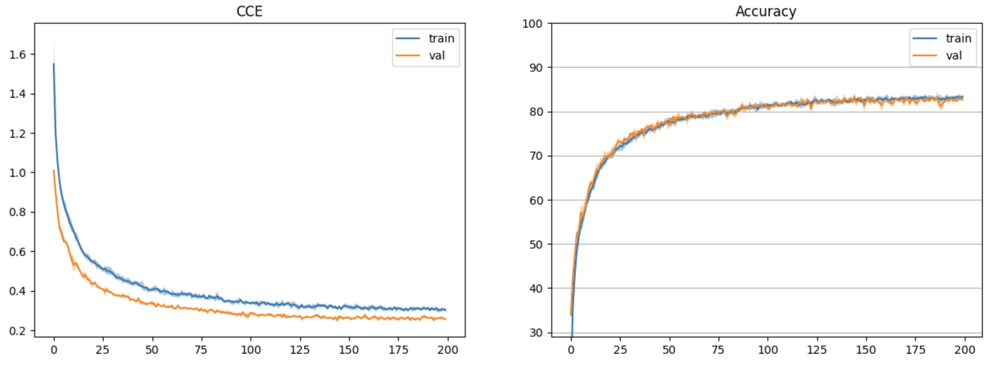
Рис. 1. Результаты обучения модели со значениями по умолчанию.

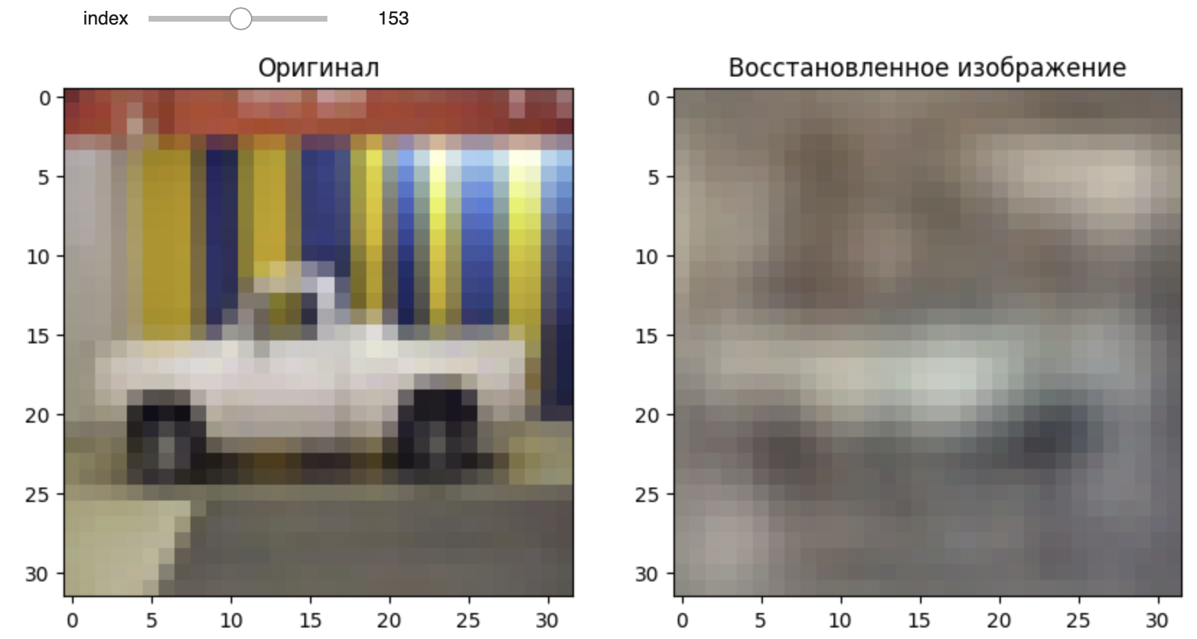
Рис.2. Пример применения исходной модели автоэнкодера изображений.
Похоже, что модель недообучена. Но с малой скоростью обучения, это ожидаемо. Скорость можно повысить.

Измените гиперпараметры обучения для понижения ошибки модели: количество эпох, размер батча, скорость обучения
- Произведем обучение модели с разными значениями батча – увеличим его в 2 раза – 256 против 128. Для сохранения числа итераций требуется также увеличить число эпох в 2 раза – 400 против 200.
'BATCH_SIZE': 256, 'EPOCHS': 400, 'HIDDEN_SIZE': 512, 'LR': 0,001.
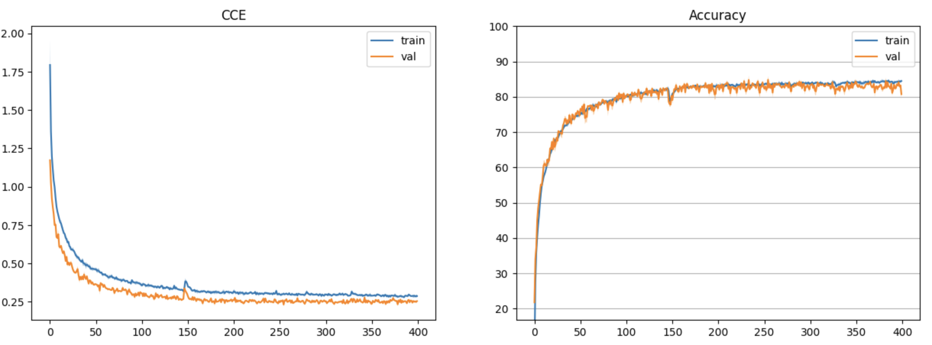
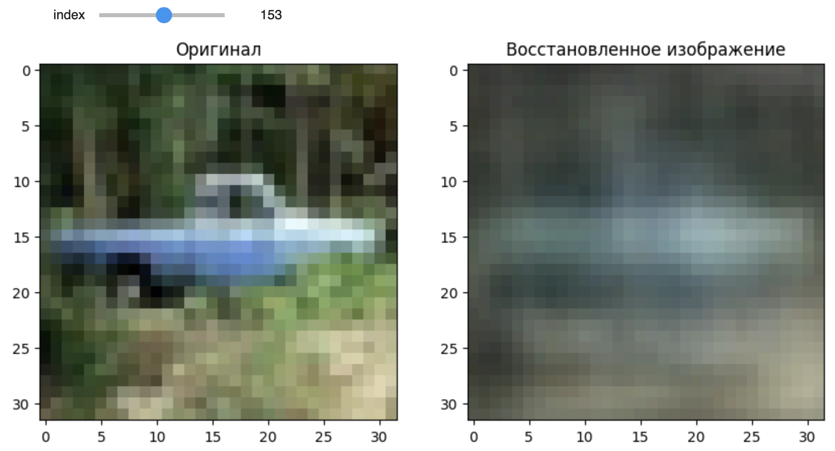
Обучение закончено за 318.35176396369934 секунд

==================================================
ИТОГОВЫЕ РЕЗУЛЬТАТЫ:
==================================================
Точность на обучающей выборке: 84.48%
Точность на тестовой выборке: 80.73%
==================================================

Лучшая точность на обучающей выборке: 84.61%
Лучшая точность на тестовой выборке: 84.82%
Точность улучшилась.
- Произведем обучение модели с разными значениями батча – уменьшим его в 2 раза по сравнению с исходным - 64. Для сохранения числа итераций требуется также уменьшить число эпох в 2 раза - 100.
'BATCH_SIZE': 64, 'EPOCHS': 100, 'HIDDEN_SIZE': 512, 'LR': 0.001
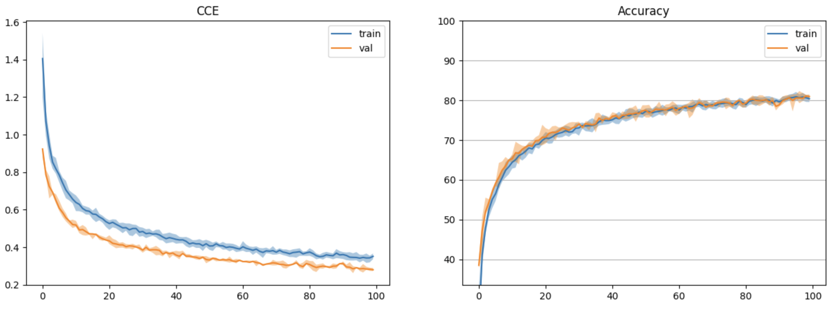
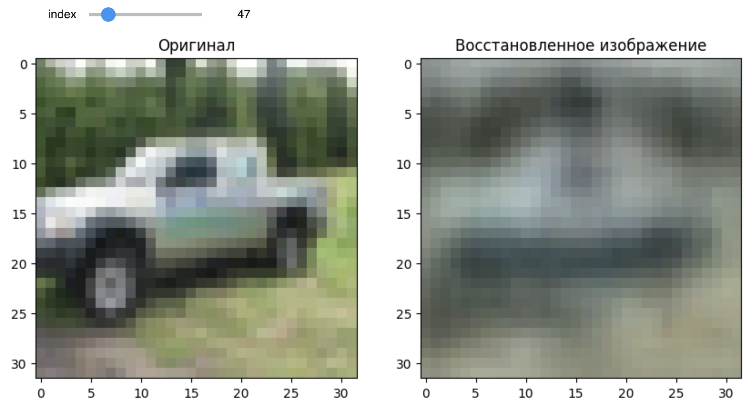
Обучение закончено за 94.92481231689453 секунд

==================================================
ИТОГОВЫЕ РЕЗУЛЬТАТЫ:
==================================================
Точность на обучающей выборке: 80.40%
Точность на тестовой выборке: 80.94%
==================================================

Лучшая точность на обучающей выборке: 80.90%
Лучшая точность на тестовой выборке: 81.08%
Точность значительно ухудшилась.
- Модель в п.2.1 обучается долго. Можно попробовать увеличить скорость обучения в 1.5 раза – LR = 1.5e-3 вместо 1e-3. Тогда число эпох необходимо уменьшить в 1.5 раза – 267.
'BATCH_SIZE': 256, 'EPOCHS': 267, 'LR': 0.0015
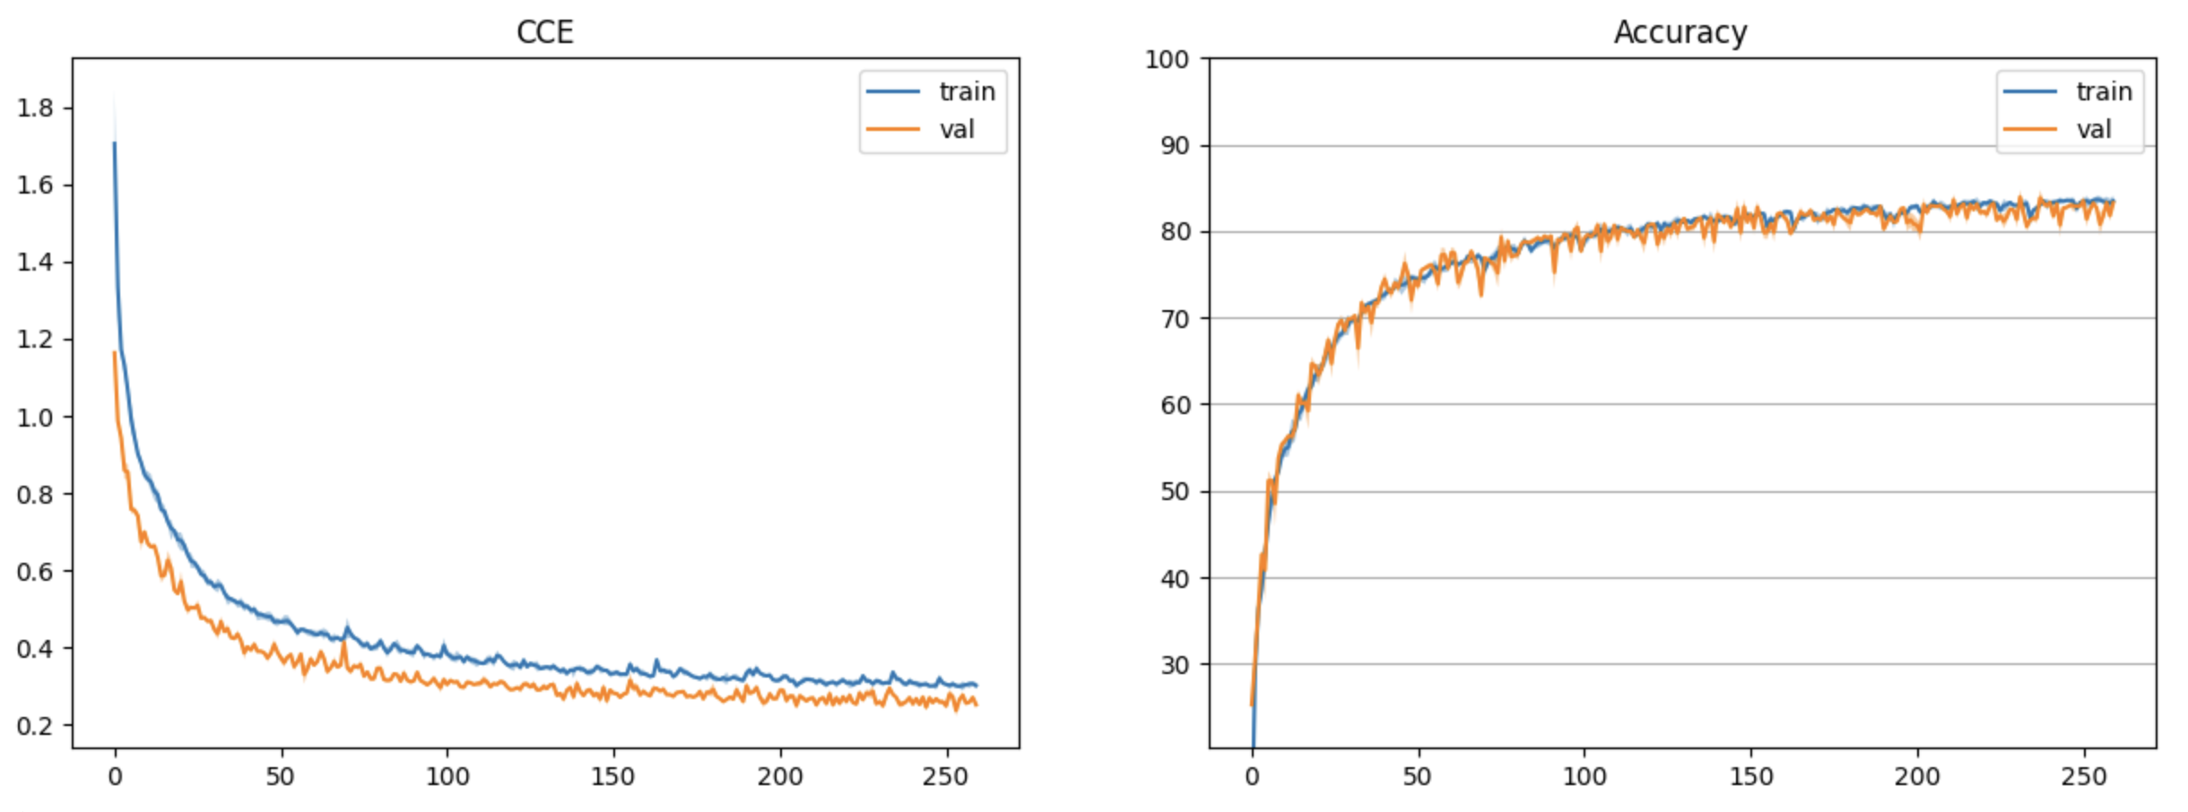
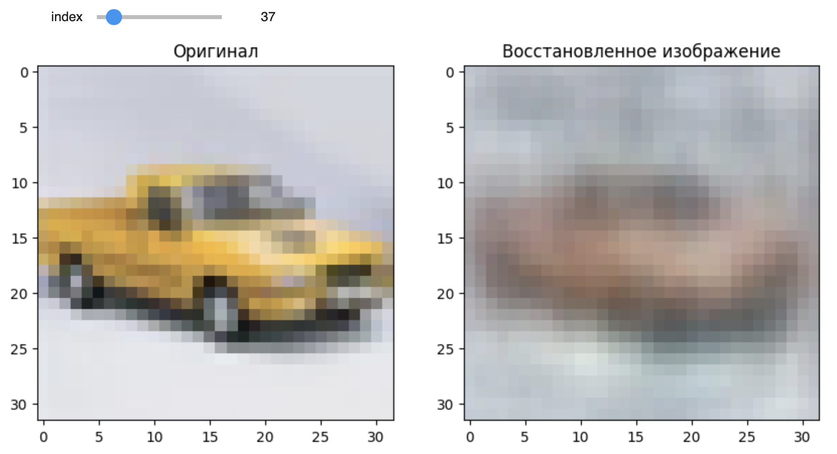
Обучение закончено за 211.5026159286499 секунд

==================================================
ИТОГОВЫЕ РЕЗУЛЬТАТЫ:
==================================================
Точность на обучающей выборке: 83.29%
Точность на тестовой выборке: 82.52%
==================================================

Лучшая точность на обучающей выборке: 83.68%
Лучшая точность на тестовой выборке: 83.92%

3. Измените количество слоев/нейронов, чтобы уменьшить и увеличить размерность скрытого пространства. Сравните полученные результаты
- Увеличим количество нейронов в слоях и проверим как это отразится на качестве обучения модели. HIDDEN_SIZE увеличим в два раза. С 512 до 1024. Возьмем лучшую модель – из П1.
'BATCH_SIZE': 128, 'EPOCHS': 200, 'HIDDEN_SIZE': 1024, 'LR': 0,001.
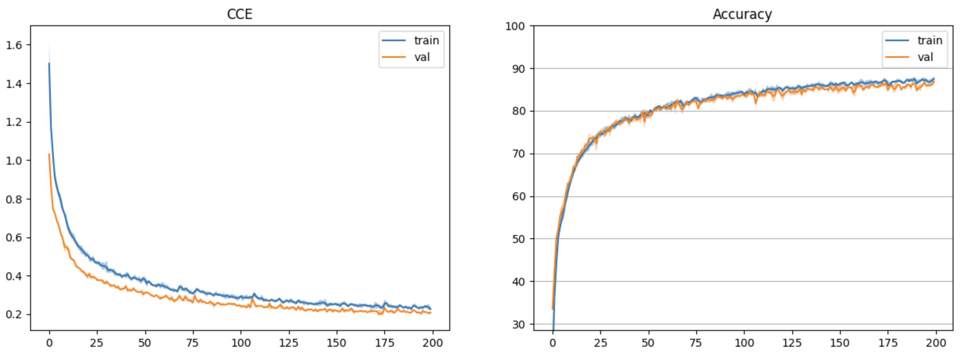
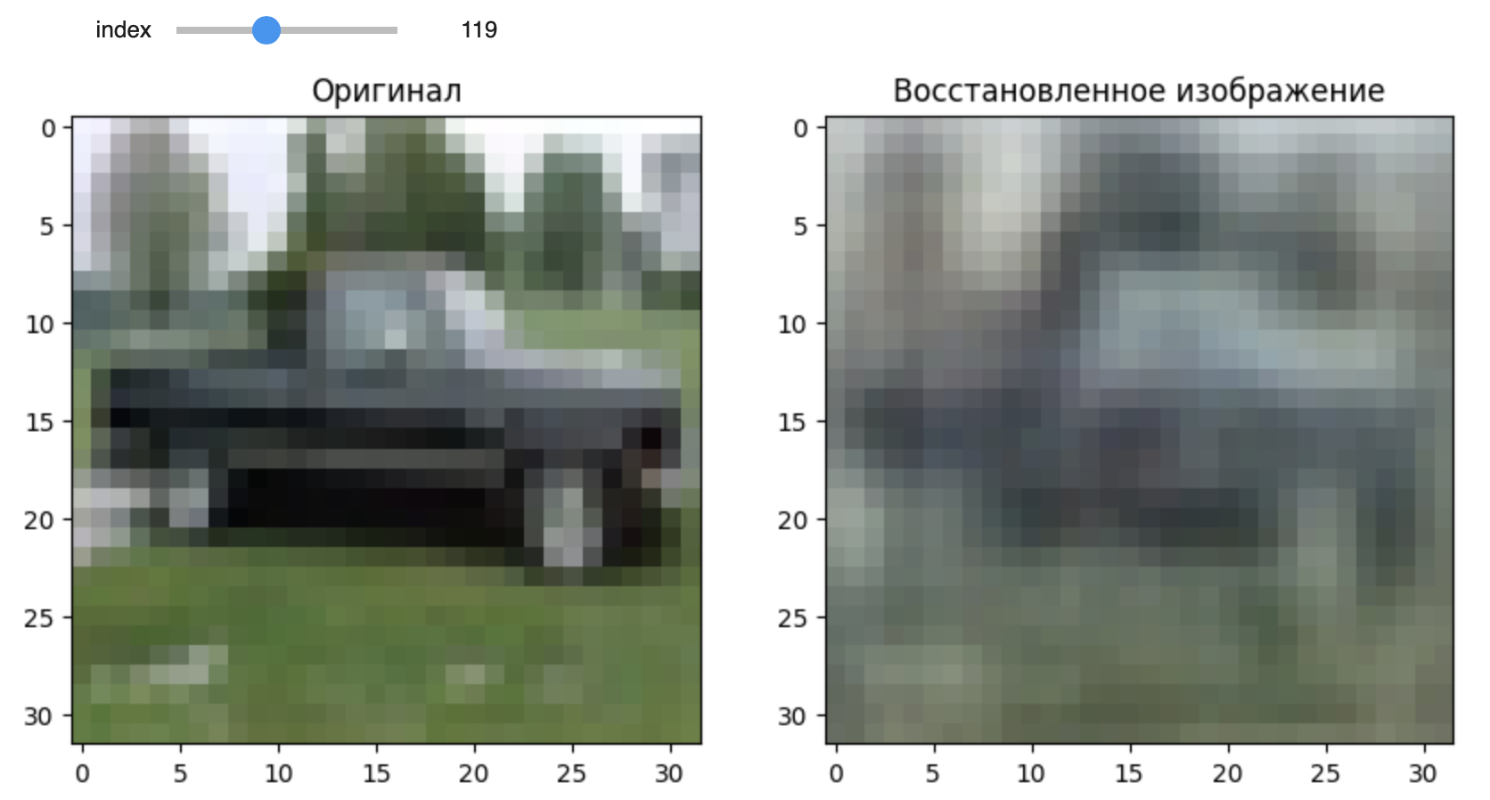
Обучение закончено за 171.53375554084778 секунд

==================================================
ИТОГОВЫЕ РЕЗУЛЬТАТЫ:
==================================================
Точность на обучающей выборке: 87.52%
Точность на тестовой выборке: 86.87%
==================================================

Лучшая точность на обучающей выборке: 87.52%
Лучшая точность на тестовой выборке: 86.87%
Точность значительно выросла.
- Попробуем теперь отключить 1 полносвязный слой. Остальные параметры возьму из лучшей модели п.3.1.
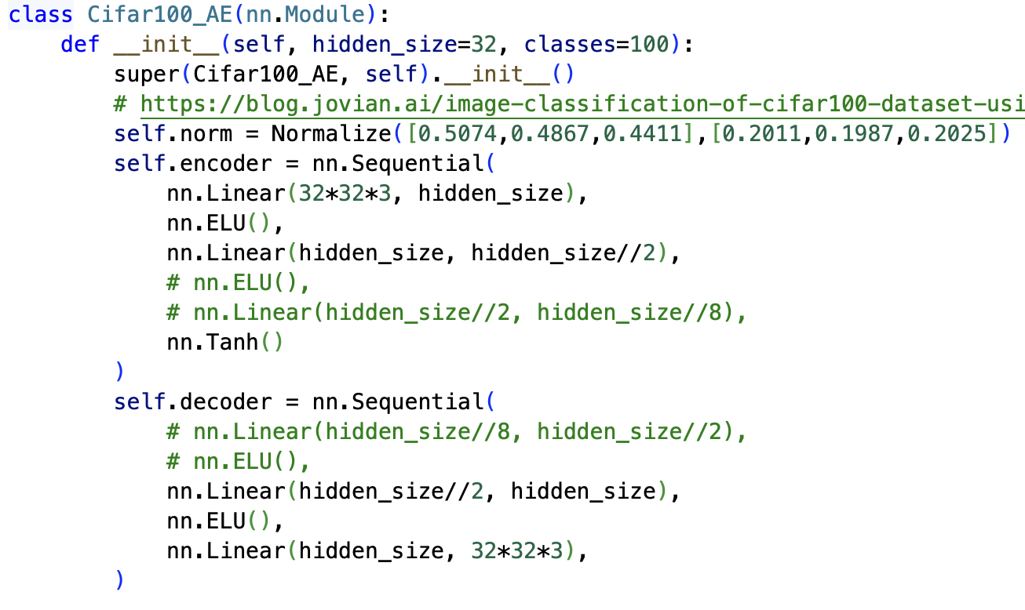
Рис. 3.3. Код модели с отключенным «вторым» скрытым полносвязным слоем.
'BATCH_SIZE': 128, 'EPOCHS': 200, 'HIDDEN_SIZE': 1024, 'LR': 0,001.
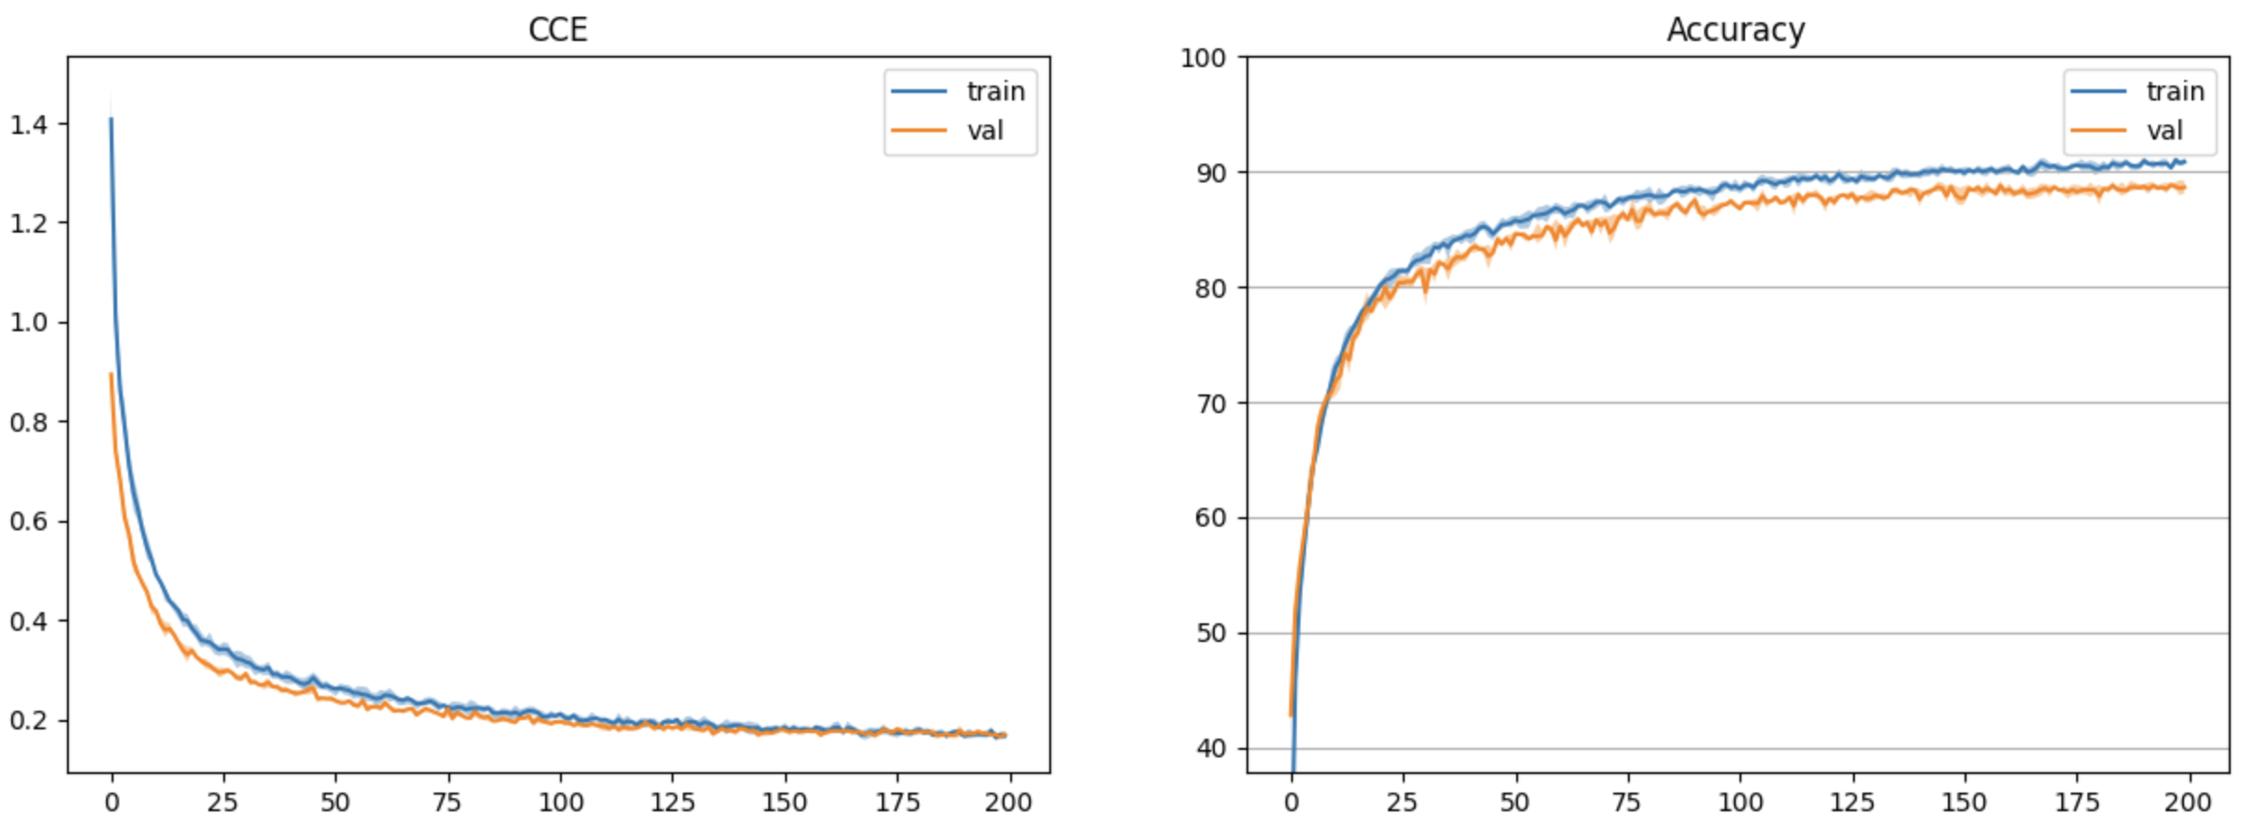
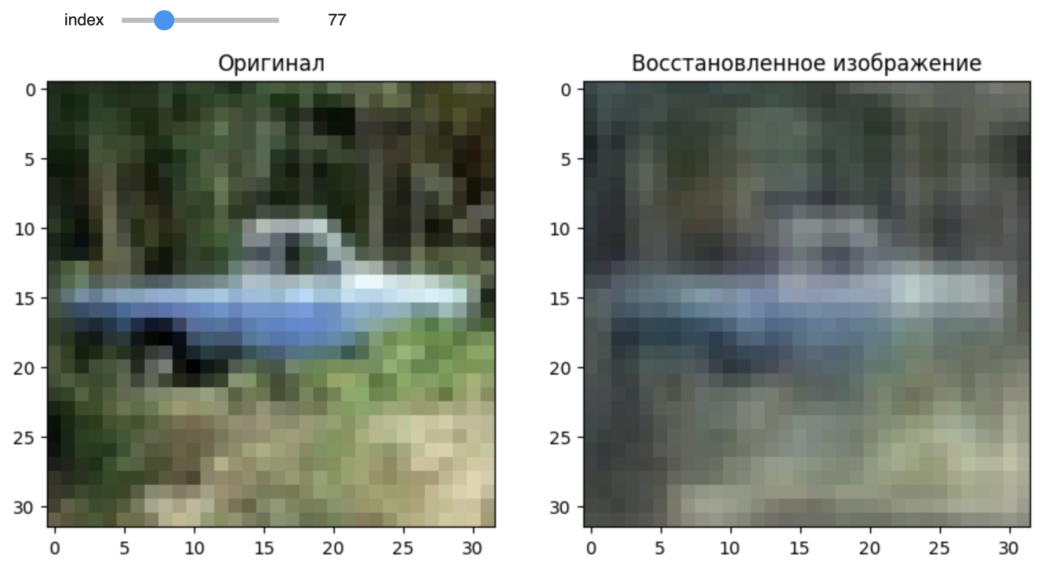
- Попробуем теперь добавить 1 полносвязный слой. Остальные параметры возьму из лучшей модели п.3.1.
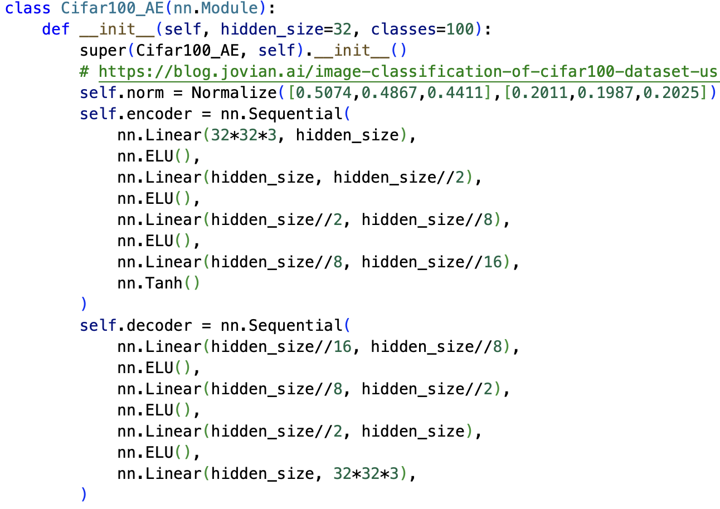
Рис. 3.3. Код модели с добавленым «третьим» скрытым полносвязным слоем.
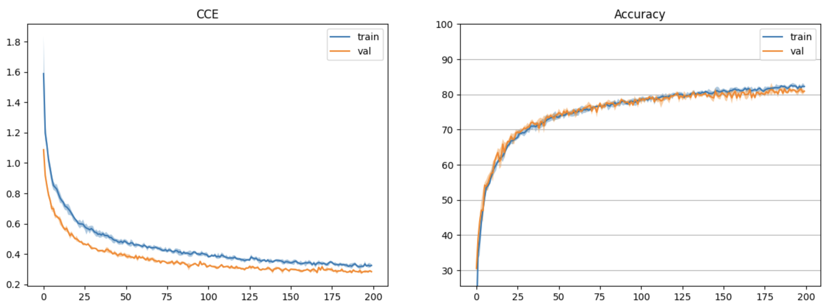
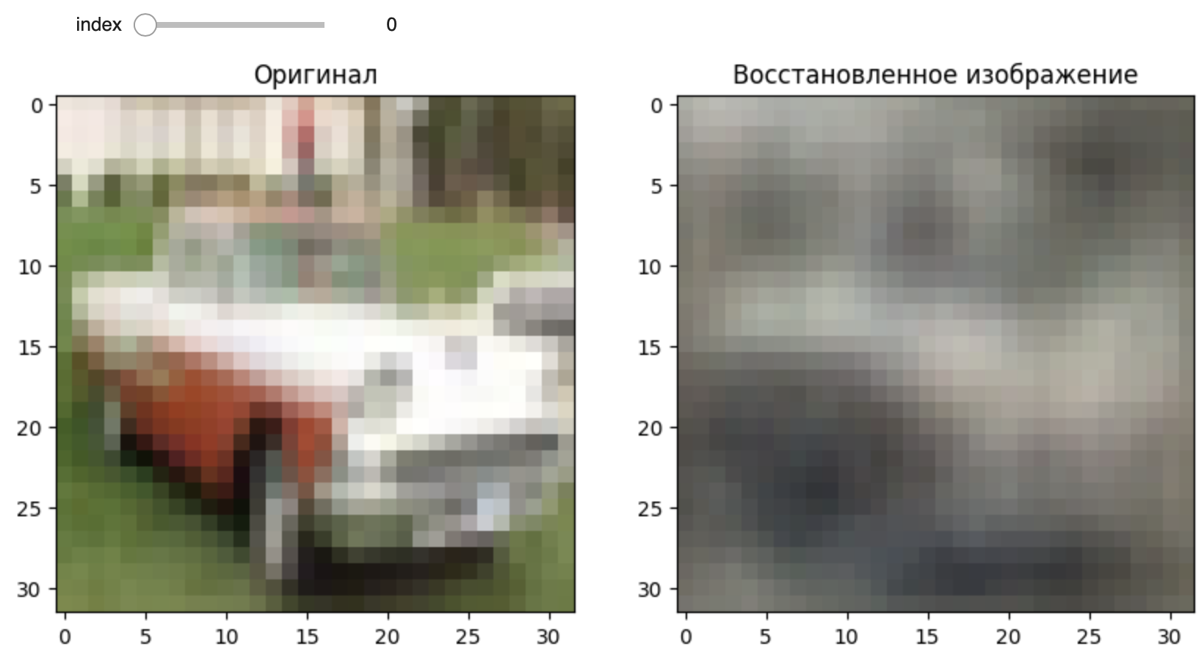
Значительно ухудшилось.

Наилучшая модель – та, что в П.3.2. Ниже приведена на рис. 3.9. карта эмбеддинга для нее.

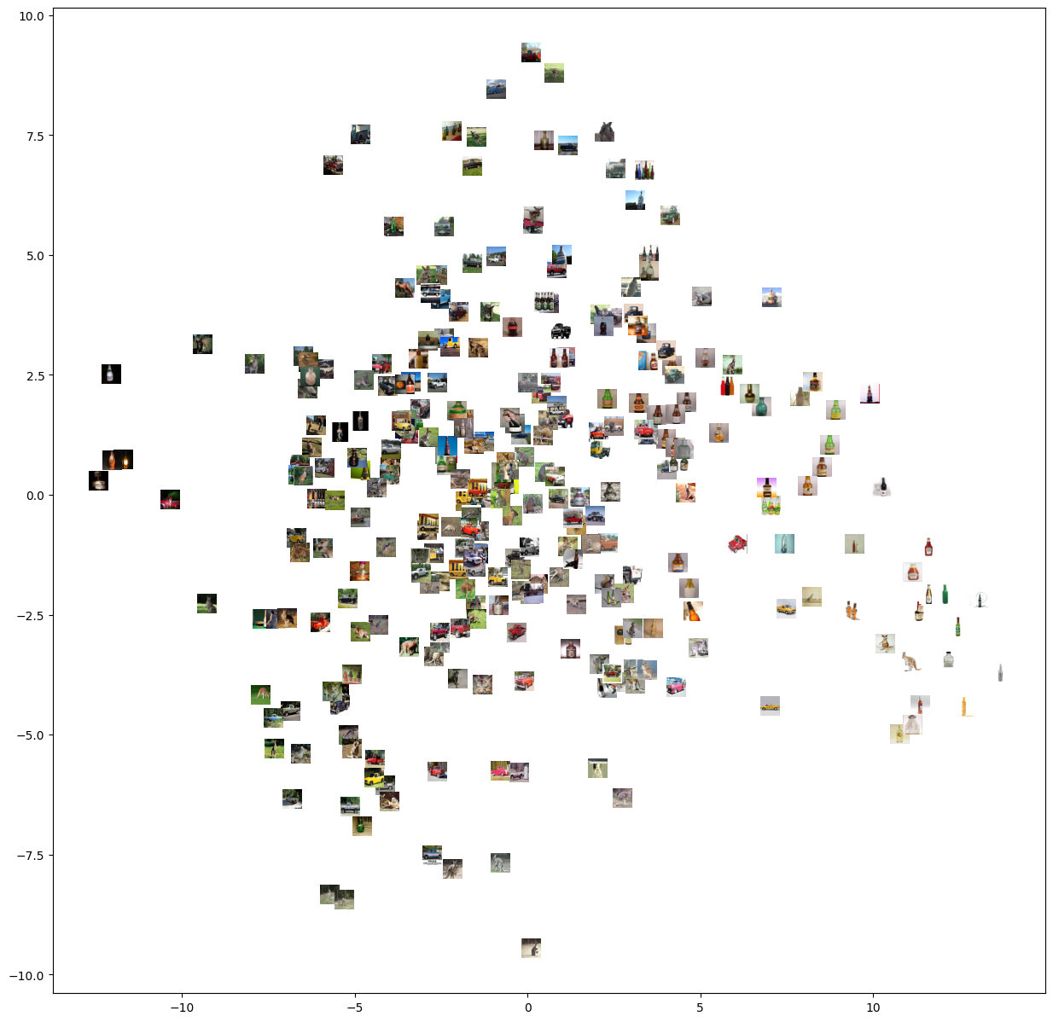
Рис. 3.11. Многомерномый эмбеддинг.

4. Обучите модель автоэнкодера для удаления шума из аудио
Записал свою аудиозапись и перенёс на гугл диск

'EPOCHS': 15, 'LR': 0,0001, ' BATCH_SIZE': 128.
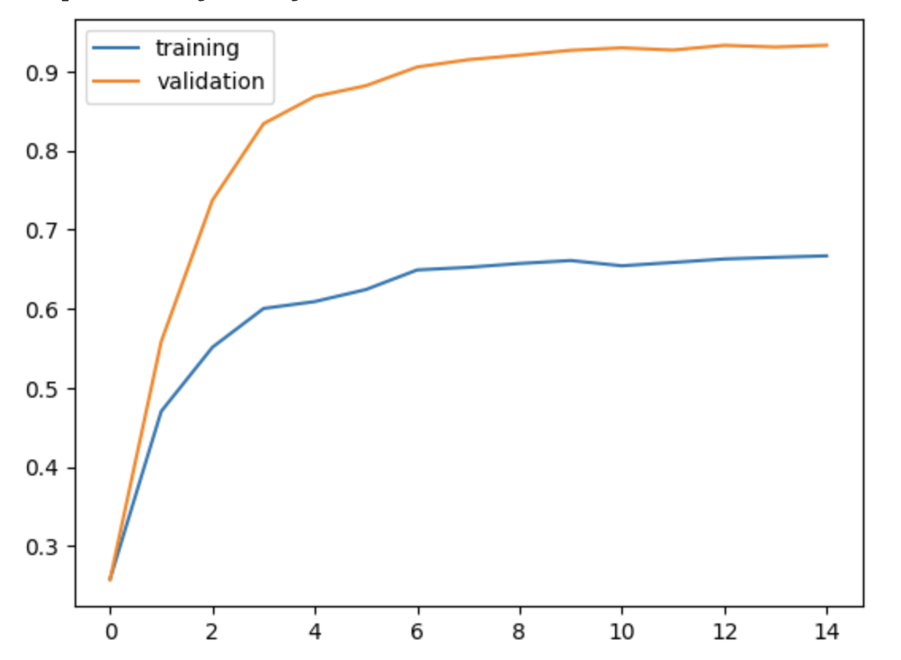
R2 score on train: 0.6666896343231201
R2 score on val: 0.9328783750534058

5. Измените гиперпараметры обучения для улучшения коэффициента детерминации: количество эпох, размер батча, скорость обучения

- Уменьшим скорость обучения в 10 раз 'LR': 1e-05. Увеличим число эпох в 10 раз до 150
'EPOCHS': 150, 'LR': 1e-05
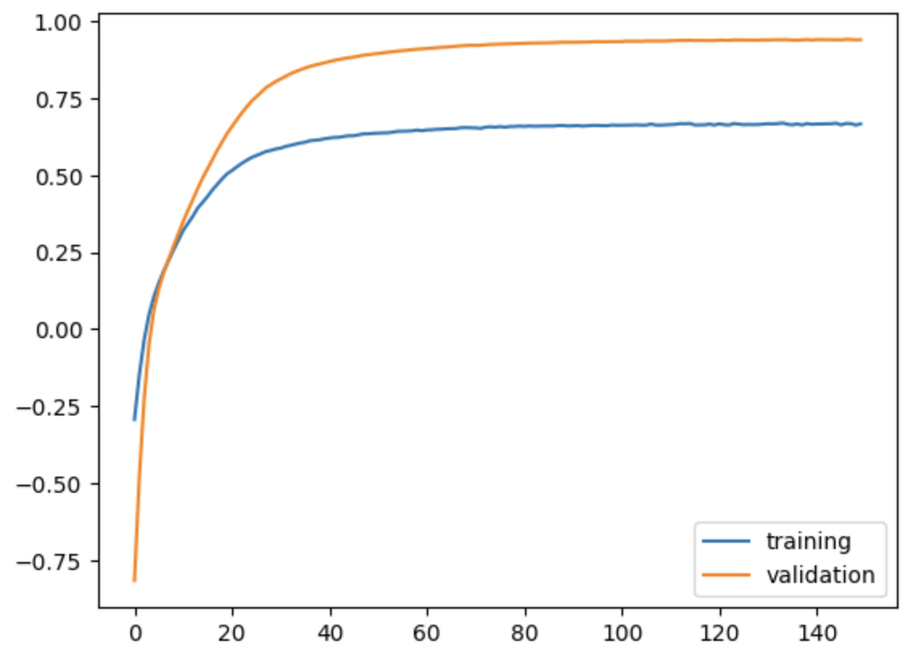
R2 score on train: 0.6664278507232666
R2 score on val: 0.9397481083869934
- Попробуем поварьировать размер батча. Увеличим его в 2 раза до 256. При этом число эпох также увеличим в 2 раза до 30.
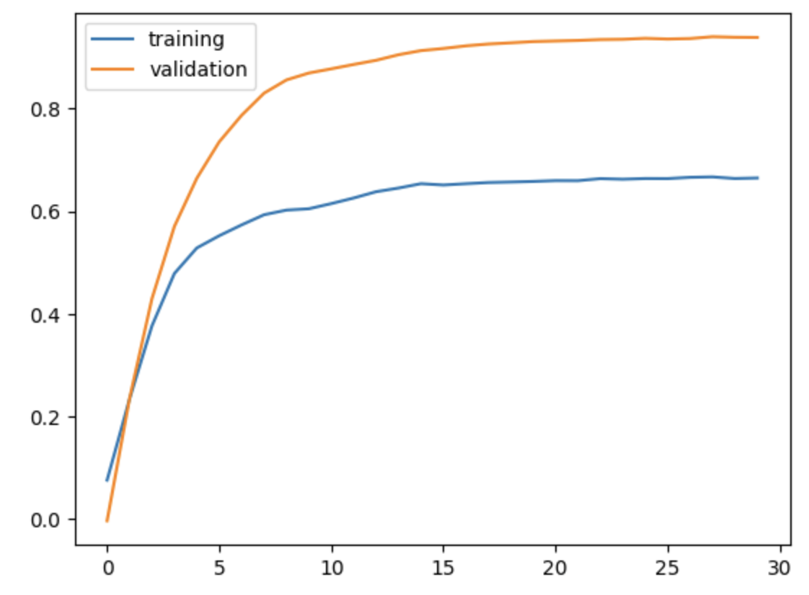
R2 score on train: 0.6646056771278381
R2 score on val: 0.9383416771888733
- Уменьшим размер батча в 2 раза по сравнению с исходным до 64. При этом число эпох также увеличим в 2 раза до 8.
'BATCH_SIZE': 64, 'EPOCHS': 8, 'LR': 0.0001
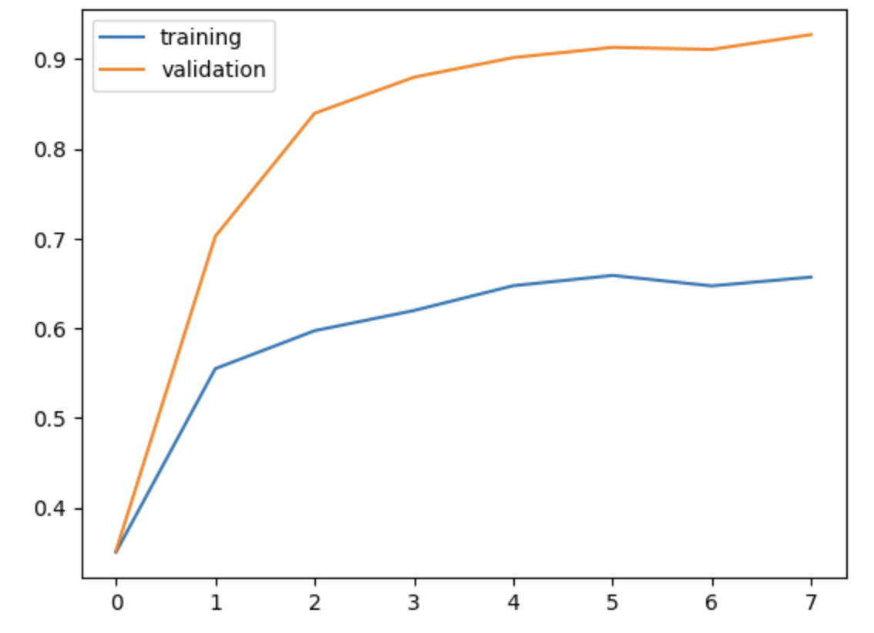
R2 score on train: 0.6569362282752991
R2 score on val: 0.9273123741149902
- Увеличу всё до: {EPOCHS: 50, LR: 5e-5, BATCH_SIZE: 96}
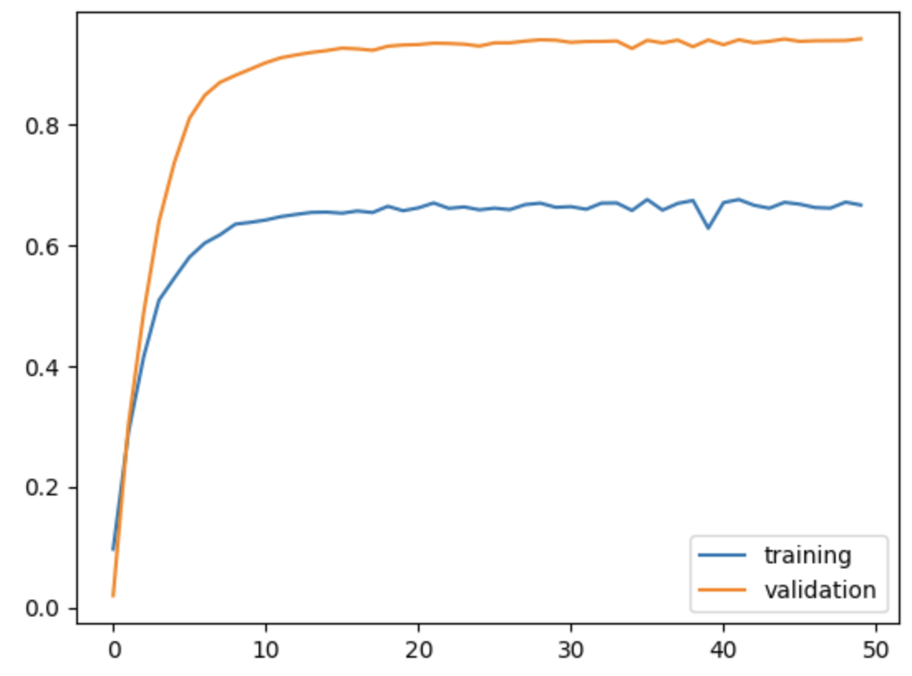
R2 score on train: 0.6663892865180969
R2 score on val: 0.9416131973266602

Измените количество каналов, чтобы уменьшить и увеличить размерность скрытого пространства. Сравните полученные результаты
- Уменьшаю размерность скрытого слоя в 2 раза (512)

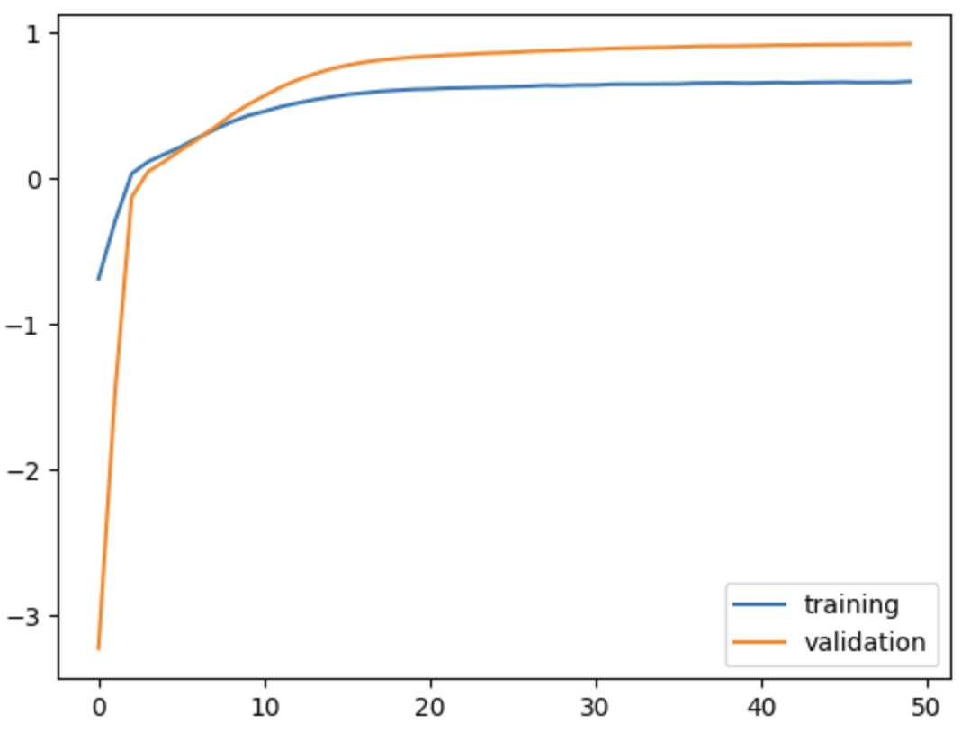
R2 score on train: 0.6654173731803894
R2 score on val: 0.9231303930282593

- Увеличиваю размерность скрытого слоя в 2 раза (2048)
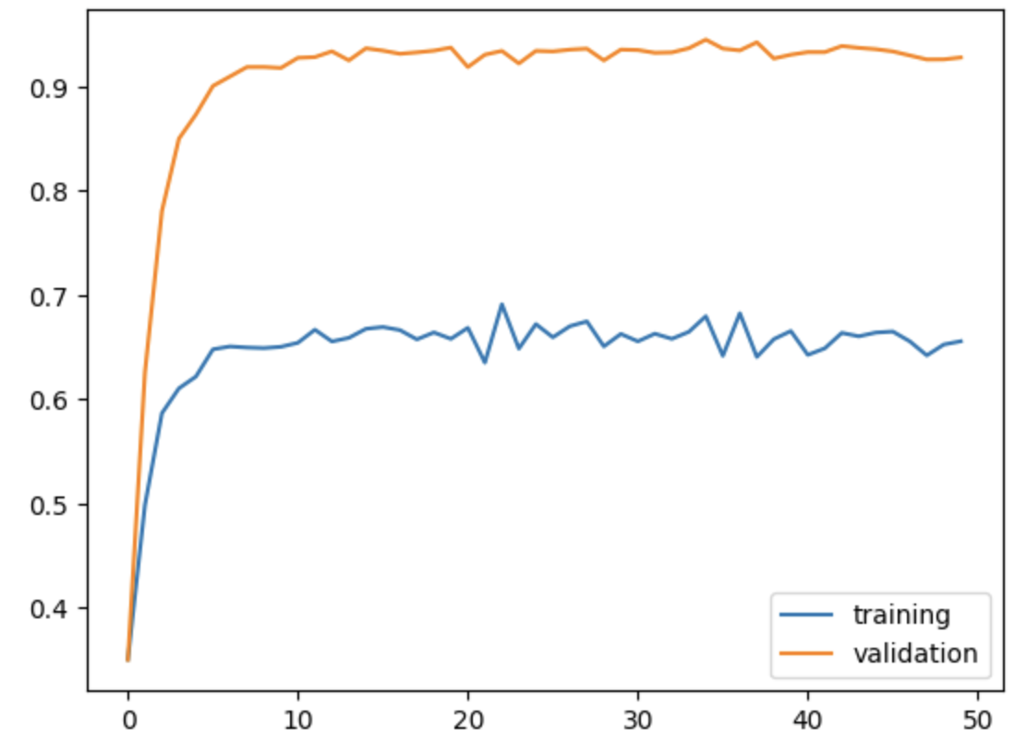
R2 score on train: 0.655542254447937
R2 score on val: 0.9278830289840698

- Уменьшаю размерность скрытого слоя в 4 раза (512)
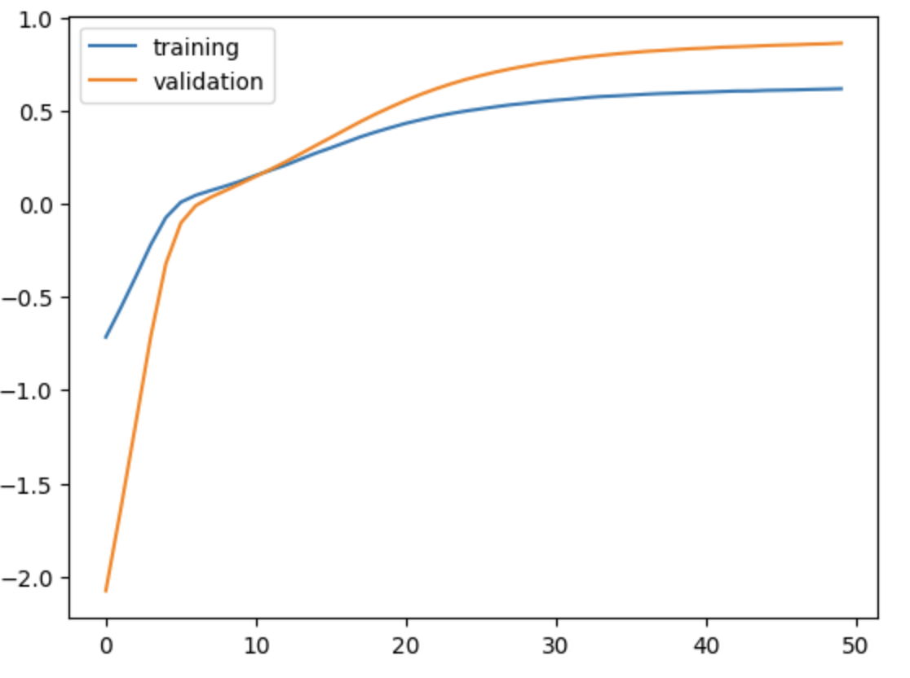
R2 score on train: 0.6192148327827454
R2 score on val: 0.864297091960907

- Для П.6.3 выше увеличил число эпох до 100
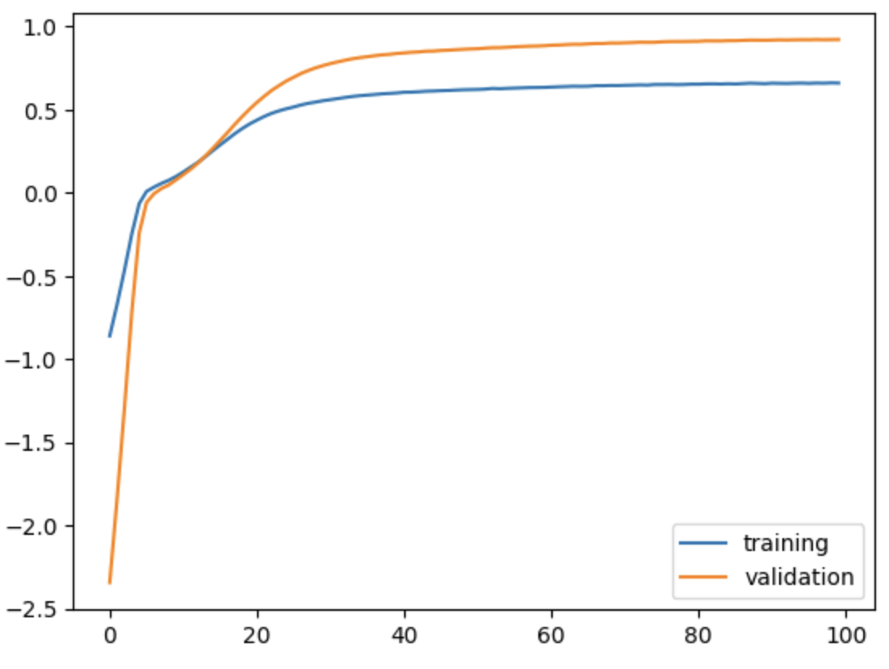
R2 score on train: 0.659720242023468
R2 score on val: 0.921247661113739
- Увеличиваю размерность скрытого слоя в 1.5 раза (1536)
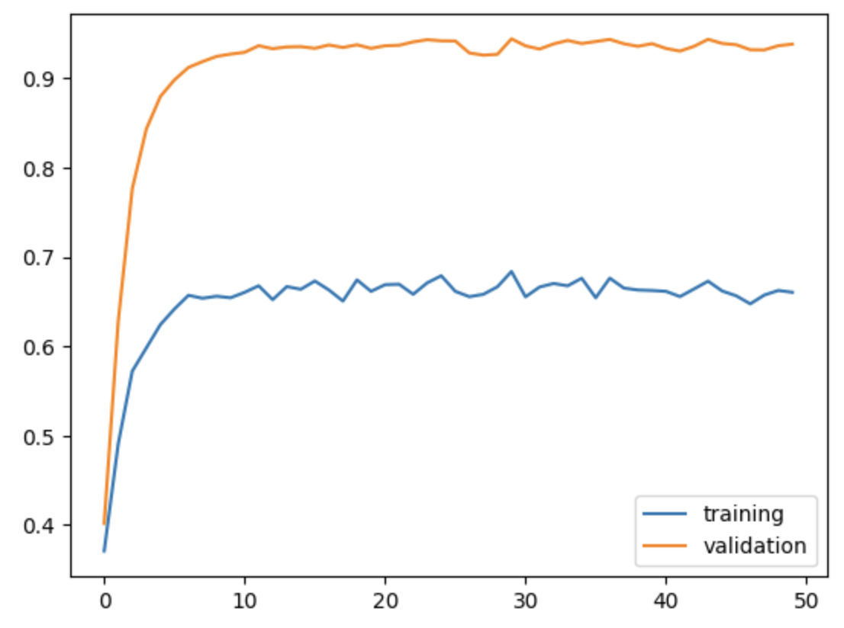
R2 score on train: 0.6604366302490234
R2 score on val: 0.9385165572166443

7. Укажите, какие действия помогли улучшить метрики ваших моделей и объясните почему
При восстановлении картинок больше всего помогло уменьшение числа скрытых слоев и увеличение числа нейронов в слоях.
При восстановлении аудио увеличение размерности слоя влечёт в разы дольше обучение и сильная точность обучающей выборки сильно отличается от тестовой. При уменьшении графики приближаются друг к другу, но точность сильно становится хуже и точность тестового графика начинает с отрицательных значений. Увеличение и уменьшение дало только ухудшение точности. Лучший показатели в П.5.4.

Итоговая таблица
Итоговая таблица 1 с результатами для всех вариантов обучения:
Таблица 1. Результаты обучения модели
Конфигурация нейросети | Гиперпараметры | R2, % | Время, с | Комментарий
(encoder): Sequential(  (0): Linear(in_features=3072, out_features=512, bias=True)  (1): ELU(alpha=1.0)  (2): Linear(in_features=512, out_features=256, bias=True)  (3): ELU(alpha=1.0)  (4): Linear(in_features=256, out_features=64, bias=True)  (5): Tanh()  )  (decoder): Sequential(  (0): Linear(in_features=64, out_features=256, bias=True)  (1): ELU(alpha=1.0)  (2): Linear(in_features=256, out_features=512, bias=True)  (3): ELU(alpha=1.0)  (4): Linear(in_features=512, out_features=3072, bias=True)  ) | BATCH_SIZE: 128,  EPOCHS: 200,  HIDDEN_SIZE: 512,  LR: 0.001 | train=83.30, test=82.66 | 175.68 (cpu) | П.1. Исходная модель восстановления изображений
Как в П.1 | BATCH_SIZE: 256,  EPOCHS: 400,  HIDDEN_SIZE: 512,  LR: 0.001 | train=84.48,  test=80.73 | 318.25  (cpu) | П.2.1. Увеличение батча в 2 раза относительно П1.
Как в П.1 | BATCH_SIZE: 128,  EPOCHS: 100,  HIDDEN_SIZE: 512,  LR: 0.001 | train=80.40,  test=80.94 | 94.92  (cpu) | П.2.2. Уменьшение батча в 2 раза относительно П1.
Как в П.1 | BATCH_SIZE: 256,  EPOCHS: 267,  HIDDEN_SIZE: 512,  LR: 0.0015 | train=83.68,  test=82.52 | 211.50  (cpu) | П.2.3. Увеличение LR в 1.5 раза относительно П.1.
Как в П.1 | BATCH_SIZE: 128,  EPOCHS: 200,  HIDDEN_SIZE: 1024,  LR: 0.001 | train=87.52,  test=86.87 | 171.53  (cpu) | П.3.1. Увеличили количество нейронов
(encoder): Sequential(  (0): Linear(in_features=3072, out_features=1024, bias=True)  (1): ELU(alpha=1.0)  (2): Linear(in_features=1024, out_features=512, bias=True)  (3): Tanh()  )  (decoder): Sequential(  (0): Linear(in_features=512, out_features=1024, bias=True)  (1): ELU(alpha=1.0)  (2): Linear(in_features=1024, out_features=3072, bias=True)  ) | Как в П.3.1 | train=90.85,  test=88.64 | 167.30  (cpu) | П.3.2. Отключение первого скрытого слоя
(encoder): Sequential(  (0): Linear(in_features=3072, out_features=1024, bias=True)  (1): ELU(alpha=1.0)  (2): Linear(in_features=1024, out_features=512, bias=True)  (3): ELU(alpha=1.0)  (4): Linear(in_features=512, out_features=128, bias=True)  (5): ELU(alpha=1.0)  (6): Linear(in_features=128, out_features=64, bias=True)  (7): Tanh()  )  (decoder): Sequential(  (0): Linear(in_features=64, out_features=128, bias=True)  (1): ELU(alpha=1.0)  (2): Linear(in_features=128, out_features=512, bias=True)  (3): ELU(alpha=1.0)  (4): Linear(in_features=512, out_features=1024, bias=True)  (5): ELU(alpha=1.0)  (6): Linear(in_features=1024, out_features=3072, bias=True)  ) | Как в П.3.1 | train=82.26,  test=80.91 | 174.36  (cpu) | П.3.3. Добавление третьего скрытого слоя
self.encoder = nn.Sequential(  nn.Conv1d(2, 256, kernel_size=3, stride=2, padding=1),  Mish(),  nn.Conv1d(256, 512, kernel_size=3, stride=2, padding=1),  Mish(),  nn.Conv1d(512, 1024, kernel_size=3, stride=2, padding=1),  Mish(),  )  self.decoder = nn.Sequential(  nn.ConvTranspose1d(1024, 512, kernel_size=3, stride=2, padding=1),  Mish(),  nn.ConvTranspose1d(512, 256, kernel_size=3, stride=2, padding=1),  Mish(),  nn.ConvTranspose1d(256, 2, kernel_size=3, stride=2, padding=1),  ) | EPOCHS: 15,  LR: 1e-4,  BATCH_SIZE: 128 | train=66.67,  test=93.29 |  | П.4. Исходная модель аудио
Как в П.4.1 | EPOCHS: 150,  LR: 1e-5,  BATCH_SIZE: 128 | train=66.64,  test=93.97 | —  (долго) | П.5.1. Увеличим LR в 10 раз
Как в П.4.1 | EPOCHS: 30,  LR: 1e-4,  BATCH_SIZE: 256 | train=66.46,  test=93.83 | 30 | П.5.2. Увеличим размер батча в 2 раза
Как в П.4.1 | EPOCHS: 8,  LR: 1e-4,  BATCH_SIZE: 64 | train=65.69,  test=92.73 | 7 | П.5.3. Уменьшим размер батча в 2 раза
Как в П.4.1 | EPOCHS: 50,  LR: 5e-5,  BATCH_SIZE: 96 | train=66.63,  test=94.16 |  | П.5.4. Увеличу все гиперпараметры
(encoder): Sequential(  (0): Conv1d(2, 128, kernel_size=(3,), stride=(2,), padding=(1,))  (1): Mish(  (softplus): Softplus(beta=1.0, threshold=20.0)  (tanh): Tanh()  )  (2): Conv1d(128, 256, kernel_size=(3,), stride=(2,), padding=(1,))  (3): Mish(  (softplus): Softplus(beta=1.0, threshold=20.0)  (tanh): Tanh()  )  (4): Conv1d(256, 512, kernel_size=(3,), stride=(2,), padding=(1,))  (5): Mish(  (softplus): Softplus(beta=1.0, threshold=20.0)  (tanh): Tanh()  )  )  (decoder): Sequential(  (0): ConvTranspose1d(512, 256, kernel_size=(3,), stride=(2,), padding=(1,))  (1): Mish(  (softplus): Softplus(beta=1.0, threshold=20.0)  (tanh): Tanh()  )  (2): ConvTranspose1d(256, 128, kernel_size=(3,), stride=(2,), padding=(1,))  (3): Mish(  (softplus): Softplus(beta=1.0, threshold=20.0)  (tanh): Tanh()  )  (4): ConvTranspose1d(128, 2, kernel_size=(3,), stride=(2,), padding=(1,))  ) | Как в П.5.4 | train=66.54,  test=92.31 | 12 | П.6.1. Уменьшил размерность скрытого слоя до 512
(encoder): Sequential(  (0): Conv1d(2, 512, kernel_size=(3,), stride=(2,), padding=(1,))  (1): Mish(  (softplus): Softplus(beta=1.0, threshold=20.0)  (tanh): Tanh()  )  (2): Conv1d(512, 1024, kernel_size=(3,), stride=(2,), padding=(1,))  (3): Mish(  (softplus): Softplus(beta=1.0, threshold=20.0)  (tanh): Tanh()  )  (4): Conv1d(1024, 2048, kernel_size=(3,), stride=(2,), padding=(1,))  (5): Mish(  (softplus): Softplus(beta=1.0, threshold=20.0)  (tanh): Tanh()  )  )  (decoder): Sequential(  (0): ConvTranspose1d(2048, 1024, kernel_size=(3,), stride=(2,), padding=(1,))  (1): Mish(  (softplus): Softplus(beta=1.0, threshold=20.0)  (tanh): Tanh()  )  (2): ConvTranspose1d(1024, 512, kernel_size=(3,), stride=(2,), padding=(1,))  (3): Mish(  (softplus): Softplus(beta=1.0, threshold=20.0)  (tanh): Tanh()  )  (4): ConvTranspose1d(512, 2, kernel_size=(3,), stride=(2,), padding=(1,))  ) | Как в П.5.4 | train=65.55,  test=92.78 | 181 | П.6.2. Увеличил размерность скрытого слоя до 2048
(encoder): Sequential(  (0): Conv1d(2, 64, kernel_size=(3,), stride=(2,), padding=(1,))  (1): Mish(  (softplus): Softplus(beta=1.0, threshold=20.0)  (tanh): Tanh()  )  (2): Conv1d(64, 128, kernel_size=(3,), stride=(2,), padding=(1,))  (3): Mish(  (softplus): Softplus(beta=1.0, threshold=20.0)  (tanh): Tanh()  )  (4): Conv1d(128, 256, kernel_size=(3,), stride=(2,), padding=(1,))  (5): Mish(  (softplus): Softplus(beta=1.0, threshold=20.0)  (tanh): Tanh()  )  )  (decoder): Sequential(  (0): ConvTranspose1d(256, 128, kernel_size=(3,), stride=(2,), padding=(1,))  (1): Mish(  (softplus): Softplus(beta=1.0, threshold=20.0)  (tanh): Tanh()  )  (2): ConvTranspose1d(128, 64, kernel_size=(3,), stride=(2,), padding=(1,))  (3): Mish(  (softplus): Softplus(beta=1.0, threshold=20.0)  (tanh): Tanh()  )  (4): ConvTranspose1d(64, 2, kernel_size=(3,), stride=(2,), padding=(1,))  ) | Как в П.5.4 | train=61.92,  test=86.42 |  | П.6.3. Уменьшил размерность скрытого слоя в 4 раза (256)
Как в П.6.3. | EPOCHS: 100,  LR: 5e-5,  BATCH_SIZE: 96 | train=65.97,  test=92.12 | 10 | П.6.4. Увеличил число эпох в 2 раза (2048)
(encoder): Sequential(  (0): Conv1d(2, 384, kernel_size=(3,), stride=(2,), padding=(1,))  (1): Mish(  (softplus): Softplus(beta=1.0, threshold=20.0)  (tanh): Tanh()  )  (2): Conv1d(384, 768, kernel_size=(3,), stride=(2,), padding=(1,))  (3): Mish(  (softplus): Softplus(beta=1.0, threshold=20.0)  (tanh): Tanh()  )  (4): Conv1d(768, 1536, kernel_size=(3,), stride=(2,), padding=(1,))  (5): Mish(  (softplus): Softplus(beta=1.0, threshold=20.0)  (tanh): Tanh()  )  )  (decoder): Sequential(  (0): ConvTranspose1d(1536, 768, kernel_size=(3,), stride=(2,), padding=(1,))  (1): Mish(  (softplus): Softplus(beta=1.0, threshold=20.0)  (tanh): Tanh()  )  (2): ConvTranspose1d(768, 384, kernel_size=(3,), stride=(2,), padding=(1,))  (3): Mish(  (softplus): Softplus(beta=1.0, threshold=20.0)  (tanh): Tanh()  )  (4): ConvTranspose1d(384, 2, kernel_size=(3,), stride=(2,), padding=(1,))  ) | Как в П.5.4 | train=66.04,  test=93.85 | 240 | П.6.5. Увеличиваю размерность слоя до 1536

